See dokument on ravimi Kefdensis heakskiidetud ravimiteave, milles kuvatakse märgituna pärast eelmist menetlust tehtud muudatused, mis mõjutavad ravimiteavet (EMEA/H/C/006490/0000).

Lisateave on Euroopa Ravimiameti veebilehel: https://www.ema.europa.eu/en/medicines/human/epar/kefdensis

I LISA

RAVIMI OMADUSTE KOKKUVÕTE

Sellele ravimile kohaldatakse täiendavat järelevalvet, mis võimaldab kiiresti tuvastada uut ohutusteavet. Tervishoiutöötajatel palutakse teatada kõigist võimalikest kõrvaltoimetest. Kõrvaltoimetest teatamise kohta vt lõik 4.8.

1. RAVIMPREPARAADI NIMETUS

Kefdensis 60 mg süstelahus süstlis

2. KVALITATIIVNE JA KVANTITATIIVNE KOOSTIS

Üks süstel sisaldab 60 mg denosumabi 1 ml lahuses (60 mg/ml).

Denosumab on inimese monoklonaalne IgG2 antikeha, mis on toodetud imetaja rakuliinis (hiina hamstri munasarjarakud) rekombinantse DNA tehnoloogia abil.

Abiainete täielik loetelu vt lõik 6.1.

3. RAVIMVORM

Süstelahus.

Selge, värvitu kuni kergelt kollane lahus, mille pH on 5,9…6,5 ja osmolaalsus 270...330 mOsm/kg.

4. KLIINILISED ANDMED

4.1 Näidustused

Osteoporoosi ravi naistel menopausijärgses eas ja meestel, kellel on suurenenud risk luumurdude tekkeks. Kefdensis vähendab olulisel määral lülisamba-, teiste luustiku- ja reieluukaelamurdude riski menopausijärgses eas naistel.

Luukao ravi meestel, kellel on suurenenud risk luumurdude tekkeks seoses hormoonablatsiooniga eesnäärmevähi raviks (vt lõik 5.1). Kefdensis vähendab olulisel määral lülisambamurdude riski eesnäärmevähi tõttu hormoonablatsioonravi saavatel meestel.

Luukao ravi täiskasvanud patsientidel, kellel on suurenenud risk luumurdude tekkeks seoses pikaajalise glükokortikoidraviga (vt lõik 5.1).

4.2 Annustamine ja manustamisviis

Annustamine

Soovitatav annus on 60 mg denosumabi, manustatuna iga 6 kuu järel ühekordse nahaaluse süstena reide, kõhupiirkonda või õlavarde.

Patsiendid peavad saama täiendavalt vajalikul määral kaltsiumi ja D-vitamiini (vt lõik 4.4).

Patsientidele, kes saavad ravi Kefdensis’ega, tuleb anda pakendi infoleht ja patsiendi meelespea.

Osteoporoosi antiresorptiivse ravi optimaalne kestus (nii denosumabi kui bisfosfonaatidega) ei ole kindlaks tehtud. Jätkuva ravi vajadust peab denosumabi kasulikkuse ja potentsiaalsete riskide põhjal igal patsiendil individuaalselt perioodiliselt uuesti hindama, eriti pärast 5-aastast või pikemat ravi (vt lõik 4.4).

Eakad (vanus ≥ 65 aasta)
Eakatel patsientidel ei ole annuse kohandamine vajalik.

Neerukahjustus
Neerukahjustusega patsientidel ei ole annuse kohandamine vajalik (vt lõik 4.4 soovitused kaltsiumisisalduse jälgimiseks).

Pikaajalist süsteemset glükokortikoidravi saavate ja raske neerukahjustusega (glomerulaarfiltratsiooni kiirus, GFR < 30 ml/min) patsientide kohta andmed puuduvad.

Maksakahjustus
Denosumabi efektiivsust ja ohutust ei ole uuritud maksakahjustusega patsientidel (vt lõik 5.2).

Lapsed
Kefdensis’t ei soovitata kasutada lastel vanuses < 18 aastat ohutusprobleemide tõttu, mis on seotud raske hüperkaltseemia ning võimaliku luukasvu pärssimise ja hammaste mittelõikumisega (vt lõigud 4.4 ja 5.3). 2...17-aastaste laste kohta antud hetkel teadaolevad andmed on esitatud lõikudes 5.1 ja 5.2.

Manustamisviis

Subkutaanne.

Ravimit peab manustama isik, kes on saanud piisava koolituse süstimistehnika alal.

Juhised manustamiseks, käsitsemiseks ja hävitamiseks on antud lõigus 6.6.

4.3 Vastunäidustused

Ülitundlikkus toimeaine või lõigus 6.1 loetletud mis tahes abiaine suhtes.

Hüpokaltseemia (vt lõik 4.4).

4.4 Erihoiatused ja ettevaatusabinõud kasutamisel

Jälgitavus

Bioloogiliste ravimpreparaatide jälgitavuse parandamiseks tuleb manustatava ravimi nimi ja partii number selgelt dokumenteerida.

Kaltsiumi ja D-vitamiini täiendav manustamine

Piisav kaltsiumi ja D-vitamiini saamine on tähtis kõikide patsientide puhul.

Ettevaatusabinõud kasutamisel

Hüpokaltseemia
On tähtis teha kindlaks patsiendid, kellel on oht hüpokaltseemia tekkeks. Hüpokaltseemia tuleb korrigeerida piisava kaltsiumi ja D-vitamiini manustamisega enne ravi alustamist. Enne igat annust on soovitatav kliiniliselt kontrollida vere kaltsiumisisaldust ning hüpokaltseemiasoodumusega patsientidel kahe nädala jooksul pärast esimest annust. Kui mõnel patsiendil tekivad ravi ajal võimalikule hüpokaltseemiale viitavad sümptomid (sümptomid vt lõik 4.8), peab mõõtma kaltsiumisisaldust. Patsientidele tuleb soovitada, et nad teavitaksid hüpokaltseemiale viitavatest sümptomitest.

Turuletulekujärgselt on teatatud raskest sümptomaatilisest hüpokaltseemiast (hospitaliseerimise, eluohtlike kõrvaltoimete ja surmaga lõppenud juhud). Ehkki enamik juhtudest tekkis esimestel nädalatel ravi alguses, esines neid ka hiljem.

Samaaegne glükokortikoidravi on hüpokaltseemia täiendav ohutegur.

Neerukahjustus
Raske neerukahjustusega patsientidel (kreatiniini kliirens < 30 ml/min) või dialüüsravi saavatel patsientidel on suurem oht hüpokaltseemia tekkeks. Oht hüpokaltseemia tekkeks koos kaasuva kõrvalkilpnäärmehormoonide sisalduse suurenemisega suureneb koos neerukahjustuse süvenemisega. Teatatud on rasketest ja surmaga lõppenud juhtudest. Selliste patsientide puhul on eriti oluline kaltsiumi ja D-vitamiini piisav manustamine ning kaltsiumisisalduse regulaarne jälgimine, vt eespool.

Nahainfektsioonid
Denosumabi saavatel patsientidel võivad tekkida nahainfektsioonid (valdavalt tselluliit), mis viivad hospitaliseerimiseni (vt lõik 4.8). Patsientidele tuleb soovitada pöörduda kiiresti arsti poole, kui neil tekivad tselluliidinähud või -sümptomid.

Lõualuu osteonekroos
Patsientidel, kellele manustati osteoporoosi raviks denosumabi, on harva teatatud lõualuu osteonekroosist (vt lõik 4.8).

Patsientidel, kellel on suus paranemata lahtised pehmete kudede kahjustused, tuleb ravi algust/uut ravikuuri edasi lükata. Kaasuvate ohuteguritega patsientidele soovitatakse enne ravi alustamist denosumabiga hammaste arstlikku kontrolli koos asjakohase preventiivse hambaraviga ning individuaalset kasu ja riski hindamist.

Hinnates lõualuu osteonekroosi riski patsiendil, tuleb arvestada järgnevate ohuteguritega:
- ravimi toime tugevus luuresorptsiooni pärssimisel (tugevatoimeliste ravimitega on oht suurem), manustamisviis (parenteraalsel manustamisel on oht suurem) ja luuresorptsiooni pärssiva ravimi kumulatiivne annus;
- kasvaja, kaasuvad haigusseisundid (nt aneemia, koagulopaatiad, infektsioon), suitsetamine;
- kaasuv ravi – kortikosteroidid, keemiaravi, angiogeneesi inhibiitorid, pea ja kaela kiiritusravi;
- halb suuhügieen, periodondi haigused, halvasti asetuvad hambaproteesid, varasem hambahaigus, invasiivne hambaraviprotseduur (nt hamba eemaldamine).

Kõikidele patsientidele tuleb soovitada hoolitseda hea suuhügieeni eest, käia regulaarselt hammaste seisundi arstlikus kontrollis ja ravi ajal denosumabiga teavitada viivitamatult suuõõnesümptomitest nagu hamba liikuvus, valu või turse või mitteparanevad haavandid või eritis. Ravi ajal tohib teostada invasiivseid hambaprotseduure ainult pärast hoolikat kaalumist ja vältides ajalist lähedust denosumabi manustamisega.

Patsientidele, kellel tekkis lõualuu osteonekroos, tuleb koostada individuaalne raviplaan raviarsti ja lõualuu osteonekroosi ravis kogenud hambaarsti või näo- ja lõualuukirurgi tihedas koostöös. Kui võimalik, peab kaaluma ravi ajutist katkestamist kuni seisundi paranemise ja kaasuvate ohutegurite leevendamiseni.

Väliskuulmekäigu osteonekroos
On teatatud väliskuulmekäigu nekroosist seoses denosumabiga. Väliskuulmekäigu osteonekroosi võimalikud ohutegurid on muuhulgas ravi kortikosteroididega, keemiaravi ja/või paiksed ohutegurid nagu infektsioon või trauma. Denosumabiga ravitavate patsientide puhul, kellel on kõrvasümptomid, k.a kroonilised kõrvainfektsioonid, peab mõtlema väliskuulmekäigu osteonekroosi võimalusele.

Reieluu atüüpilised murrud
Denosumabiga ravitavatel patsientidel on teatatud reieluu atüüpiliste murdude tekkest (vt lõik 4.8). Reieluu atüüpilised murrud võivad tekkida reieluu pöörlialuses ja diafüüsi piirkonnas kerge trauma tagajärjel või ilma traumata. Neid juhte iseloomustab spetsiifiline radiograafiline leid. Reieluu atüüpiliste murdude tekkest on teatatud ka teatud kaasuva haigusseisundiga patsientidel (nt D-vitamiini vaegus, reumatoidartriit, hüpofosfataasia) ning teatud ravimite kasutamisel (nt bisfosfonaadid, glükokortikoidid, prootonpumba inhibiitorid). Need juhud on tekkinud ka ilma antiresorptiivse ravita. Sarnased murrud, millest on teatatud seoses bisfosfonaatidega, on sageli mõlemapoolsed, mistõttu tuleb denosumabiga ravitavatel patsientidel, kellel on tekkinud reieluu keskosa murd, uurida ka teist reieluud. Atüüpilise reieluu murru kahtlusega patsientidel, tuleb kaaluda ravi lõpetamist denosumabiga individuaalse riski/kasu hinnangu alusel. Ravi ajal denosumabiga tuleb patsientidele soovitada, et nad teataksid uuest või ebatavalisest valust reie, puusa või kubeme piirkonnas. Selliste sümptomitega patsientidel tuleb uurida reieluu võimalikku osalist murdu.

Pikaajaline antiresorptiivne ravi
Pikaajaline antiresorptiivne ravi (nii denosumabi kui bisfosfonaatidega) võib suurendada ebasoovitavate tulemuste, nt lõualuu osteonekroosi ja reieluu atüüpiliste murdude riski, tulenevalt luukoe uueneva taastekke olulisest pärssimisest (vt lõik 4.2).

Ravi lõpetamine
Pärast denosumabi kasutamise lõpetamist on tavapärane luu mineraalainetiheduse (LMT) vähenemine (vt lõik 5.1), millega kaasneb luumurdude riski suurenemine. Seega on soovitatav LMT-d jälgida ja kaaluda alternatiivset ravi vastavalt kliinilistele juhistele.

Samaaegne ravi teiste denosumabi sisaldavate ravimitega
Denosumabiga ravitavatele patsientidele ei tohi samaaegselt manustada teisi denosumabi sisaldavaid ravimeid (luustikuga seotud haigusjuhtude ärahoidmiseks soliidtuumori luumetastaasidega täiskasvanutel).

Hüperkaltseemia lastel
Kefdensis’t ei tohi kasutada lastel (vanus < 18). Teatatud on tõsisest hüperkaltseemiast. Mõnel kliinilises uuringus esinenud juhul tekkis tüsistusena äge neerukahjustus.

4.5 Koostoimed teiste ravimitega ja muud koostoimed

Denosumab ei mõjutanud koostoimeuuringus tsütokroom P450 3A4 (CYP3A4) poolt metaboliseeritava midasolaami farmakokineetikat. See näitab, et denosumab ei mõjuta CYP3A4 vahendusel metaboliseeritavate ravimite farmakokineetikat.

Puuduvad kliinilised andmed denosumabi manustamisest koos hormoonasendusraviga (östrogeen), kuid farmakodünaamilise koostoime võimalus on arvatavasti väike.

Ravivahetusuuringu (alendronaadilt denosumabile) andmetel ei mõjutanud eelnev ravi alendronaadiga menopausijärgses eas osteoporoosiga naistel denosumabi farmakokineetikat ja farmakodünaamikat.

4.6 Fertiilsus, rasedus ja imetamine

Rasedus

Denosumabi kasutamise kohta rasedatel andmed puuduvad või on piiratud hulgal. Loomkatsed on näidanud kahjulikku toimet reproduktiivsusele (vt lõik 5.3).

Kefdensis't ei soovitata kasutada rasedatel ja rasestumisvõimelistel naistel, kes ei kasuta rasestumisvastast vahendit. Naistele peab soovitama mitte rasestuda ravi ajal denosumabiga ja vähemalt 5 kuud pärast ravi lõppu. Denosumabi mis tahes toimed on tõenäoliselt tugevamad raseduse teisel ja kolmandal trimestril, sest monoklonaalsed antikehad läbivad platsentat lineaarselt raseduse arenguga, suurim on ülekanne kolmandal trimestril.

Imetamine

Ei ole teada, kas denosumab eritub rinnapiima. Katsed geneetiliselt modifitseeritud hiirtega, kelle RANKL oli geeni eemaldamise teel välja lülitatud (nn knockout mouse), viitavad, et RANKL (denosumabi toimekoht, vt lõik 5.1) puudumine võib mõjutada rinnanäärme kohanemist imetamiseks ja põhjustada laktatsioonihäireid sünnitusjärgselt (vt lõik 5.3). Otsus loobuda imetamisest või ravist denosumabiga tuleb teha, lähtudes rinnapiimaga toitmise kasust vastsündinule/imikule ja denosumabi ravi kasust emale.

Fertiilsus

Puuduvad andmed denosumabi toime kohta inimese fertiilsusele. Loomkatsed ei näita otsest või kaudset kahjulikku mõju fertiilsusele (vt lõik 5.3).

4.7 Toime reaktsioonikiirusele

Denosumab ei mõjuta või mõjutab ebaoluliselt autojuhtimise või masinate käsitsemise võimet.

4.8 Kõrvaltoimed

Ohutusprofiili kokkuvõte

Denosumabi kõige sagedasemad kõrvaltoimed (esinevad rohkem kui ühel patsiendil kümnest) on lihaste ja luustiku valu ja valu jäsemetes. Denosumabiga ravitavatel patsientidel on täheldatud aeg-ajalt tselluliidijuhte, harva hüpokaltseemia, ülitundlikkuse, lõualuu osteonekroosi ja reieluu atüüpilise murru juhte (vt lõigud 4.4 ja 4.8 – valitud kõrvaltoimete kirjeldus).

Kõrvaltoimete tabel

Allolevas tabelis 1 on kõrvaltoimed, millest teatati II ja III faasi kliinilistes uuringutes osteoporoosiga naistel ja hormoonablatsioonravi saavatel rinnanäärme- või eesnäärmevähiga patsientidel, ja/või turuletulekujärgselt kõrvaltoimeteatistes.

Kõrvaltoimed (vt tabel 1) on kokkuleppeliselt klassifitseeritud alljärgnevalt: väga sage (≥ 1/10), sage (≥ 1/100 kuni < 1/10), aeg-ajalt (≥ 1/1000 kuni < 1/100), harv (≥ 1/10 000 kuni < 1/1000), väga harv (< 1/10 000) ja teadmata (ei saa hinnata olemasolevate andmete alusel). Igas esinemissageduse grupis on kõrvaltoimed loetletud tõsiduse vähenemise järjekorras.

Tabel 1. Kõrvaltoimed osteoporoosiga patsientidel ja hormoonablatsioonravi saavatel rinnanäärme- või eesnäärmevähiga patsientidel.

MedDRA organsüsteemi klass | Esinemissagedus | Kõrvaltoimed
Infektsioonid ja infestatsioonid | Sage | Kuseteede infektsioon
Infektsioonid ja infestatsioonid | Sage | Ülemiste hingamisteede infektsioon
Infektsioonid ja infestatsioonid | Aeg-ajalt | Divertikuliit¹
Infektsioonid ja infestatsioonid | Aeg-ajalt | Tselluliit¹
Infektsioonid ja infestatsioonid | Aeg-ajalt | Kõrvainfektsioon
Immuunsüsteemi häired | Harv | Ülitundlikkus ravimi suhtes¹
Immuunsüsteemi häired | Harv | Anafülaktiline reaktsioon¹
Ainevahetus- ja toitumishäired | Harv | Hüpokaltseemia¹
Närvisüsteemi häired | Sage | Ishias
Seedetrakti häired | Sage | Kõhukinnisus
Seedetrakti häired | Sage | Ebamugavustunne kõhus
Naha ja nahaaluskoe kahjustused | Sage | Lööve
Naha ja nahaaluskoe kahjustused | Sage | Ekseem
Naha ja nahaaluskoe kahjustused | Sage | Alopeetsia
Naha ja nahaaluskoe kahjustused | Aeg-ajalt | Lihhenoidne ravimlööve¹
Naha ja nahaaluskoe kahjustused | Väga harv | Allergiline vaskuliit
Lihaste, luustiku ja sidekoe kahjustused | Väga sage | Valu jäsemetes
Lihaste, luustiku ja sidekoe kahjustused | Väga sage | Lihaste ja luustiku valu¹
Lihaste, luustiku ja sidekoe kahjustused | Harv | Lõualuu osteonekroos¹
Lihaste, luustiku ja sidekoe kahjustused | Harv | Reieluu atüüpilised murrud¹
Lihaste, luustiku ja sidekoe kahjustused | Teadmata | Väliskuulmekäigu osteonekroos²
¹ Vt lõik „Valitud kõrvaltoimete kirjeldus“.
² Vt lõik 4.4.

Platseebokontrolliga II faasi ja III faasi uuringute ühendatud andmete analüüsi põhjal teatati gripilaadsest haigusest denosumabi rühmas üldise esinemissagedusega 1,2% ja platseeborühmas 0,7%. Ehkki see kõrvalekalle tuvastati ühendandmete analüüsil, ei täheldatud seda kihitatud analüüsil.

Valitud kõrvaltoimete kirjeldus

Hüpokaltseemia
Kahes platseebokontrolliga III faasi uuringus menopausijärgses eas osteoporoosiga naistel langes ligikaudu 0,05% patsientidest (2/4050) pärast denosumabi manustamist seerumi kaltsiumisisaldus (alla 1,88 mmol/l). Seerumi kaltsiumisisalduse langusest (alla 1,88 mmol/l) ei teatatud ei kahes platseebokontrolliga III faasi kliinilises uuringus hormoonablatsioonravi saavatel patsientidel ega ka platseebokontrolliga III faasi kliinilises uuringus osteoporoosiga meespatsientidel.

Turuletulekujärgselt on harva teatatud raske sümptomaatilise hüpokaltseemia juhtudest, mis vajasid hospitaliseerimist, põhjustasid eluohtlikke kõrvaltoimeid või surma, valdavalt suurenenud hüpokaltseemiariskiga patsientidel, kes said ravi denosumabiga; enamik juhtudest tekkis esimestel nädalatel ravi alguses. Raske sümptomaatilise hüpokaltseemia kliinilise avaldumise näited on järgnevad: QT-intervalli pikenemine, tetaania, epileptilised hood ja psüühilise seisundi häire (vt lõik 4.4). Denosumabi kliinilistes uuringutes olid hüpokaltseemia sümptomiteks paresteesiad või lihasjäikus, tõmblused, spasmid ja lihaskrambid.

Nahainfektsioonid
Platseebokontrolliga III faasi uuringutes oli nahainfektsioonide üdine esinemissagedus platseebo- ja denosumabirühmades sarnane menopausijärgses eas osteoporoosiga naistel (platseebo: 1,2% (50/4041); denosumab: 1,5% (59/4050)); osteoporoosiga meestel (platseebo: 0,8% (1/120); denosumab 0% (0/120)); hormoonablatsioonravi saavatel rinnanäärme- ja eesnäärmevähiga patsientidel (platseebo: 1,7% (14/845); denosumab: 1,4% (12/860)). Hospitaliseerimiseni viinud nahainfektsioonidest teatati 0,1% (3/4041) platseebot saanud ja 0,4% (16/4050) denosumabimanustanud menopausijärgses eas osteoporoosiga naistest. Valdavalt oli tegemist tselluliidijuhtudega. Rinnanäärme- ja eesnäärmevähi uuringutes teatati nahareaktsioonidest tõsiste kõrvaltoimetena samavõrra platseebo (0,6%, 5/845) ja denosumabi rühmades (0,6%, 5/860).

Lõualuu osteonekroos
Osteoporoosi ning hormoonablatsioonravi saavate rinna- või eesnäärmevähi patsientide kliinilistes uuringutes, kus osales kokku 23 148 patsienti, teatati lõualuu osteonekroosist harva, 16 patsiendil (vt lõik 4.4). Neist kolmteist lõualuu osteonekroosi juhtu tekkis menopausijärgse osteoporoosiga naistel III faasi kliinilise uuringu jätku-uuringus, pärast kuni 10-aastast ravi denosumabiga. Lõualuu osteonekroosi tekkesagedus oli denosumabiga ravi 3. aastal 0,04%, 5. aastal 0,06% ja 10. aastal 0,44%. Lõualuu osteonekroosi risk kasvas koos denosumabiga ravi kestusega.

Lõualuu osteonekroosi riski on hinnatud ka retrospektiivses kohortuuringus, millesse olid kaasatud 76 192 menopausijärgses eas naist, kes said esmakordselt ravi denosumabiga. Lõualuu osteonekroosi tekke sagedus oli 0,32% (95% CI: 0,26; 0,39) patsientide seas, kes kasutasid denosumabi kuni 3-aastase jälgimisperioodi jooksul, ja 0,51% (95% CI: 0,39; 0,65) patsientide seas, kes kasutasid denosumabi kuni 5-aastase jälgimisperioodi jooksul.

Reieluu atüüpilised murrud
Osteoporoosi kliiniliste uuringute programmis teatati denosumabiga ravitud patsientidel reieluu atüüpilistest murdudest harva (vt lõik 4.4).

Divertikuliit
Ühes platseebokontrolliga III faasi kliinilises uuringus täheldati androgeensupressioonravi saanud eesnäärmevähiga patsientidel kõrvaltoimena sagedamini divertikuliiti kui platseeborühmas (1,2% denosumab ja 0% platseebo). Osteoporoosiga meestel või menopausijärgses eas naistel ja aromataasi inhibiitoriga ravitavatel metastaseerumata rinnanäärmevähiga naistel oli divertikuliidi tekkesagedus ravigruppides võrreldav.

Ravimiga seotud ülitundlikkusreaktsioonid
Denosumabiga ravitud patsientidel on harva teatatud ravimiga seotud ülitundlikkusjuhtudest, k.a lööbest, urtikaariast, näotursest, erüteemist ja anafülaktilistest reaktsioonidest.

Lihaste ja luustiku valu
Turuletulekujärgselt on denosumabiga ravitud patsientidel teatatud lihas-skeleti valust, sh rasketest juhtudest. Kliinilistes uuringutes oli lihaste ja luustiku valu väga sagedane nii denosumabi kui platseeborühmades. Aeg-ajalt viis lihaste ja luustiku valu uuringuravi lõpetamiseni.

Lihhenoidne ravimlööve
Turuletulekujärgselt on teatatud lihhenoidse ravimlööbe (nt lameda lihheni sarnased reaktsioonid) juhtudest.

Teised erirühmad

Lapsed
Kefdensis’t ei tohi kasutada lastel (vanuses < 18). Teatatud on tõsisest hüperkaltseemiast (vt lõik 5.1). Mõnel kliinilises uuringus esinenud juhul tekkis tüsistusena äge neerukahjustus.

Neerukahjustus
Kliinilistes uuringutes oli tõsise neerupuudulikkusega (kreatiniini kliirens < 30 ml/min) või dialüüsravi saavatel patsientidel suurem oht hüpokaltseemia tekkeks, kui neile ei manustatud täiendavalt kaltsiumi. Tõsise neerukahjustusega või dialüüsravi saavatel patsientidel on tähtis piisav kaltsiumi ja D-vitamiini saamine (vt lõik 4.4).

Võimalikest kõrvaltoimetest teatamine

Ravimi võimalikest kõrvaltoimetest on oluline teatada ka pärast ravimi müügiloa väljastamist. See võimaldab jätkuvalt hinnata ravimi kasu/riski suhet. Tervishoiutöötajatel palutakse kõigist võimalikest kõrvaltoimetest teatada riikliku teavitamissüsteemi (vt V lisa) kaudu.

4.9 Üleannustamine

Puudub kogemus üleannustamisest kliinilistes uuringutes. Kliinilistes uuringutes manustati denosumabi annuses kuni 180 mg iga 4 nädala järel (kumulatiivsed annused kuni 1080 mg 6 kuu vältel) ning täiendavaid kõrvaltoimeid ei täheldatud.

5. FARMAKOLOOGILISED OMADUSED

5.1 Farmakodünaamilised omadused

Farmakoterapeutiline rühm: luuhaiguste raviks kasutatavad ained, teised luu struktuuri ja mineralisatsiooni mõjutavad ained; ATC-kood: M05BX04

Kefdensis on bioloogiliselt sarnane ravimpreparaat. Täpne teave on Euroopa Ravimiameti kodulehel
https://www.ema.europa.eu.

Toimemehhanism

Denosumab on inimese monoklonaalne antikeha (IgG2), mis seondub kõrge afiinsusega sihtmärgiks oleva RANK ligandiga (RANKL), hoides ära selle retseptori, RANK-i (Receptor Activator Nuclear kappa B) aktivatsiooni osteoklastide eellasrakkude ja osteoklastide pinnal. RANKL/RANK vastasmõju ärahoidmine pärsib osteoklastide moodustumist, funktsioneerimist ja ellujäämist, vähendades seetõttu luuresorptsiooni kortikaal- ja trabekulaarluukoes.

Farmakodünaamilised toimed

Ravi denosumabiga vähendas kiiresti luukoe uuenemise kiirust; luuresorptsiooni markeri, seerumi tüüp 1 C-telopeptiidi (CTX) madalseis (langus 85%) saavutati 3 päevaga, mis püsis annustamisintervalli vältel. Iga annustamisintervalli lõpus CTX vähenemine osaliselt taandus maksimaalsest tasemest ≥ 87% ligikaudu tasemele ≥ 45% (vahemik 45%...80%), peegeldades denosumabi toime pöörduvust luukoe ümberkujunemisele (remodelling), kui sisaldus seerumis väheneb. Need toimed püsisid ravi jätkudes. Luukoe uuenemise markerid saavutasid üldiselt ravieelse taseme 9 kuu jooksul pärast viimast annust. Ravi taasalustamisel oli CTX vähenemine denosumabi toimel võrreldav vähenemisega patsientidel, kes esmaselt ravi alustasid.

Immunogeensus

Denosumabiga ravimisel võivad areneda denosumabivastased antikehad. Antikehade arenemise ilmset
korrelatsiooni farmakokineetika, kliinilise ravivastuse või kõrvalnähuga ei ole täheldatud.

Kliiniline efektiivsus ja ohutus osteoporoosiga menopausijärgses eas naistel

Denosumabi efektiivsust ja ohutust, manustatuna iga 6 kuu järel 3 aasta vältel, uuriti 7808 menopausijärgses eas naisel (vanuses 60...91 aastat, kellest 23,6% oli olemasolev lülisambamurd), kelle luu mineraalainetihedus (LMT) oli selgroo nimmeosas või kogu puusa kohta mõõdetud T-skoori lähteväärtusena vahemikus –2,5...–4,0 ning keskmine absoluutne tõenäosus suurema osteoporootilise murru tekkeks oli 18,60% (detsiilid: 7,9%...32,4%) ja puusapiirkonna murru tekkeks 7,22% (detsiilid: 1,4%...14,9%). Uuringusse ei kaasatud naisi, kelle muu haigus või ravi võis mõjutada luukudet. Naistele manustati iga päev täiendavalt kaltsiumi (vähemalt 1000 mg) ja D-vitamiini (vähemalt 400 RÜ).

Mõju lülisambamurdudele
Denosumab vähendas olulisel määral uute lülisambamurdude tekkeriski 1., 2. ja 3. aastal (p < 0,0001), vt tabel 2.

Tabel 2. Denosumabi mõju uute lülisambamurdude tekkeriskile

 | Luumurruga naiste osakaal (%) |  | Absoluutse riski vähenemine (%)  (95% CI) | Suhtelise riski vähenemine (%)  (95% CI)
 | Platseebo  n = 3906 | Denosumabn = 3902 | Absoluutse riski vähenemine (%)  (95% CI) | Suhtelise riski vähenemine (%)  (95% CI)
0...1 aastat | 2,2 | 0,9 | 1,4 (0,8; 1,9) | 61 (42; 74)**
0...2 aastat | 5,0 | 1,4 | 3,5 (2,7; 4,3) | 71 (61; 79)**
0...3 aastat | 7,2 | 2,3 | 4,8 (3,9; 5,8) | 68 (59; 74)*
*p < 0,0001; **p < 0,0001 – selgitav analüüs

Mõju puusapiirkonna murdudele
Puusapiirkonna murdude suhteline risk vähenes denosumabiga 40% (absoluutse riski vähenemine 0,5%) 3 aasta vältel (p < 0,05). Puusapiirkonna murdude tekkesagedus 3. aastaks oli platseeborühmas 1,2%, võrreldes 0,7% denosumabi rühmas.

Post-hoc analüüsis üle 75-aastaste naiste kohta täheldati denosumabiga suhtelise riski vähenemist 62% (absoluutse riski vähenemine 1,4%, p < 0,01).

Mõju kõikidele kliinilistele luumurdudele
Denosumabvähendas olulisel määral igat liiki luumurde kõikides rühmades (vt tabel 3).

Tabel 3. Denosumabi mõju kliiniliste murdude tekkeriskile 3 aasta vältel

 | Luumurruga naiste osakaal (%)⁺ |  | Absoluutse riski vähenemine (%)  (95% CI) | Suhtelise riski vähenemine (%)  (95% CI)
 | Platseebo  n = 3906 | Denosumabn = 3902 | Absoluutse riski vähenemine (%)  (95% CI) | Suhtelise riski vähenemine (%)  (95% CI)
Mistahes kliiniline murd¹ | 10,2 | 7,2 | 2,9 (1,6; 4,2) | 30 (19; 41)***
Kliiniline lülisambamurd | 2,6 | 0,8 | 1,8 (1,2; 2,4) | 69 (53; 80)***
Teine luustiku murd² | 8,0 | 6,5 | 1,5 (0,3; 2,7) | 20 (5; 33)**
Suur teine luustiku murd³ | 6,4 | 5,2 | 1,2 (0,1; 2,2) | 20 (3; 34)*
Suur osteoporootiline murd⁴ | 8,0 | 5,3 | 2,7 (1,6; 3,9) | 35 (22; 45)***
*p ≤ 0,05; **p = 0,0106 (paljususkohandusse kaasatud teisene tulemusnäitaja); ***p ≤ 0,0001
⁺ Juhtude sagedus põhineb Kaplan-Meyeri hinnangul 3 aasta kohta.
¹ Hõlmab kliinilisi lülisamba ja teisi luustiku murde.
² Hõlmab lülisamba, kolju, näo, alalõua, randme, sõrmede ja varbalülide murde.
³ Hõlmab vaagna, reieluu distaalse osa, sääreluu proksimaalse osa, roiete, õlavarreluu proksimaalse osa, küünarvarre ja reieluukaelamurde.
⁴ Hõlmab kliinilisi lülisamba, reieluukaela-, küünarvarre ja õlavarreluu murde vastavalt WHO määratlusele.

Naistel reieluukaela LMT lähteväärtusega ≤ –2,5 vähendas denosumab mitte-lülisambamurdude riski (suhtelise riski vähenemine 35%, absoluutse riski vähenemine 4,1%, p < 0,001, uuriv analüüs).

Uute lülisamba-, reieluukaela- ja teiste luustiku murdude tekkesagedus vähenes denosumabiga 3 aasta vältel ühetaoliselt, sõltumata 10-aastase murruriski lähteväärtusest.

Mõju luu mineraalsele tihedusele
Denosumabsuurendas platseeboga võrreldes olulisel määral LMT-d kõigis mõõtmiskohtades 1., 2. ja 3. aastal. Denosumab suurendas LMT-d 3 aasta vältel selgroo nimmeosas 9,2%, kogu reieluu kohta 6,0%, reieluu kaelas 4,8%, reieluu pöörlas 7,9%, kodarluu distaalses kolmandikus 3,5% ja kogu kehas 4,1% (kõik p < 0,0001).

Kliinilistes uuringutes, milles uuriti denosumabi manustamise katkestamise toimeid, taastus LMT ligikaudu ravieelne sisaldus 18 kuu jooksul pärast viimast annust, jäädes kõrgemaks kui platseebo korral. Need andmed näitavad, et toime säilitamiseks on vajalik ravi jätkamine denosumabiga. Denosumabiga ravi taasalustamise tulemuseks oli samalaadne LMT tõus kui denosumabi esmakordsel manustamisel.

Menopausijärgse osteoporoosi ravi avatud jätku-uuring
Kokku 4550 naist (2343 patsienti denosumabi rühmas ja 2207 platseeborühmas), kellele ülalkirjeldatud olulise tähtsusega uuringus jäi manustamata maksimaalselt üks annus uuringuravimit ja kes osalesid 36. kuu uuringuvisiidil, nõustusid osalema 7-aastases rahvusvahelises mitmekeskuselises avatud kontrollrühmata jätku-uuringus, et hinnata denosumabi ohutust ja efektiivsust pikaajalisel ravil. Kõikidele jätku-uuringus osalenud naistele pidi manustama 60 mg denosumabi iga 6 kuu järel, samuti igapäevaselt kaltsiumit (vähemalt 1 g) ja D-vitamiini (vähemalt 400 RÜ). Jätku-uuringu lõpetas kokku 2626 uuritavat (58% jätku-uuringusse kaasatud naistest, st 34% põhiuuringusse kaasatud naistest).

Patsientidel, keda raviti denosumabiga kuni 10 aastat, tõusis LMT põhiuuringueelse lähteväärtusega võrreldes selgroo nimmeosas 21,7%, kogu reieluu 9,2%, reieluu kaelas 9,0%, pöörlas 13,0% ja kodarluu distaalses kolmandikus 2,8%. Selgroo nimmeosa LMT keskmine T-skoor oli 10 aastat ravitud patsientidel uuringu lõpus –1,3.

Ohutuse tulemusnäitajana hinnati luumurdude tekkesagedust, kuid luumurdude preventsiooni efektiivsust ei saa hinnata ravikatkestuste suure arvu ja avatud meetodi tõttu. Denosumabiga 10 aastat ravitud patsientidel (n = 1278) oli uute lülisamba- ja teiste luustiku murdude kumulatiivne tekkesagedus vastavalt ligikaudu 6,8% ja 13,1%. Patsientidel, kes uuringu mingil põhjusel katkestasid, oli raviaegsete luumurdude määr suurem.

Kinnitatud kolmteist lõualuu osteonekroosi juhtu ja kaks reieluu atüüpilise murru juhtu tekkisid jätku-uuringu ajal.

Kliiniline efektiivsus ja ohutus osteoporoosiga meestel

Efektiivsuse ja ohutuse uurimiseks manustati denosumabi iga 6 kuu järel 1 aasta jooksul 242 mehele vanuses 31...84 aastat. Uuringusse ei kaasatud patsiente, kelle hinnanguline glomerulaarfiltratsioon (eGFR) oli < 30 ml/min/1,73 m². Kõikidele meestele manustati täiendavalt kaltsiumi (vähemalt 1000 mg ööpäevas) ja D-vitamiini (vähemalt 800 RÜ ööpäevas).

Esmane efektiivsuse tulemusnäitaja oli selgroo nimmeosa LMT protsentuaalne muutus; efektiivsust luumurdude suhtes ei hinnatud. Denosumab suurendas LMT-d 12. kuuks platseeboga võrreldes olulisel määral kõigis mõõtmiskohtades: 4,8% selgroo nimmeosas, 2,0% kogu reieluus, 2,2% reieluu kaelas, 2,3% reieluu pöörlis ja 0,9% kodarluu distaalses kolmandikus (p < 0,05). Denosumab suurendas 1 aastaga selgroo nimmeosa LMT-d lähteväärtusega võrreldes 94,7% meestest. LMT olulist tõusu selgroo nimmeosas, kogu reieluus, reieluu kaelas ja reieluu pöörlis täheldati 6 kuu möödudes (p < 0,0001).

Luuhistoloogia osteoporoosiga menopausijärgses eas naistel ja osteoporoosiga meestel

Luuhistoloogiat hinnati 62 menopausijärgses eas osteoporoosiga väikese luumassiga naisel, kellel ei olnud varem ravitud osteoporoosi või läksid üle eelnevalt ravilt alendronaadiga 1...3-aastasele ravile denosumabiga. Viiskümmend üheksa naist osales luubiopsia alluuringus menopausijärgse osteoporoosiga naiste jätku-uuringu 24. kuul (n = 41) ja (või) 84. kuul (n = 22). Luuhistoloogiat hinnati ka 17 osteoporoosiga mehel pärast 1-aastast ravi denosumabiga. Luubiopsiad näitasid normaalset luukoe arhitektuuri ja kvaliteeti ilma tõenditeta mineralisatsioonidefektide, põimikulise luukoe ja luuüdi fibroosi kohta. Histomorfomeetria tulemused menopausijärgse osteoporoosiga naiste jätku-uuringus näitasid, et denosumabi antiresorptiivne toime, mõõdetuna aktivatsioonisageduse ja luukoe moodustumise määrana, on ajaliselt püsiv.

Kliiniline efektiivsus ja ohutus androgeensupressiooniga seotud luukaoga patsientidel

Denosumabi efektiivsust ja ohutust, manustatuna iga 6 kuu järel 3 aasta vältel, uuriti histoloogiliselt kinnitatud metastaseerumata eesnäärmevähi tõttu androgeensupressioonravi saavatel meestel (1468 meest vanuses 48...97 aastat), kellel luumurru risk oli suurenenud (järgneva määratluse alusel: vanus > 70 a või < 70 a koos LMT T-skooriga selgroo nimmeosas, kogu puusapiirkonnas või reieluu kaelas < –1,0 või varasem osteoporootiline murd). Kõikidele meestele manustati iga päev täiendavalt kaltsiumi (vähemalt 1000 mg) ja D-vitamiini (vähemalt 400 RÜ).

Denosumab suurendas 3. aastaks platseeboga võrreldes oluliselt LMT-d kõigis mõõtekohtades: selgroo nimmeosas 7,9%, kogu reieluus 5,7%, reieluu kaelas 4,9%, reieluu pöörlas 6,9%, kodarluu distaalses kolmandikus 6,9% ja kogu kehas 4,7% (kõik p < 0,0001). Prospektiivselt kavandatud uurivas analüüsis täheldati LMT tõusu selgroo nimmeosas, kogu reieluus, reieluu kaelas ja pöörlas 1 kuu möödudes esimesest annusest.

Denosumab vähendas uute lülisambamurdude suhtelist riski: 1. aastal 85% (absoluutse riski vähenemine 1,6%), 2. aastal 69% (absoluutse riski vähenemine 2,2%) ja 3. aastal 62% (absoluutse riski vähenemine 2,4%; kõik p < 0,01).

Kliiniline efektiivsus ja ohutus adjuvantravist aromataasi inhibiitoritega tuleneva luukaoga patsientidel

Denosumabi efektiivsust ja ohutust uuriti manustades seda iga 6 kuu järel 2 aasta vältel metastaseerumata rinnanäärmevähiga naistele (252 naist vanuses 35-84 aastat), kelle LMT T-skoori lähteväärtus, mõõdetuna selgroo nimmeosas, kogu reieluus ja reieluu kaelas, oli -1,0...-2,5. Kõikidele naistele manustati täiendavalt kaltsiumi (vähemalt 1000 mg ööpäevas) ja D-vitamiini (vähemalt 400 RÜ ööpäevas).

Esmane efektiivsuse tulemusnäitaja oli selgroo nimmeosa LMT protsentuaalne muutus; efektiivsust luumurdude suhtes ei hinnatud. Denosumab suurendas platseeboga võrreldes olulisel määral LMT-d kõigis kliinilistes mõõtekohtades 2. aastal: selgroo nimmeosas 7,6%, kogu reieluus 4,7%, reieluu kaelas 3,6%, reieluu pöörlas 5,9%, kodarluu distaalses kolmandikus 6,1% ja kogu kehas 4,2% (kõik p < 0,0001).

Süsteemse glükokortikoidraviga seotud luukao ravi

Denosumabi efektiivsuse ja ohutuse uurimiseks manustati iga päev suukaudselt ≥ 7,5 mg prednisooni (või võrdväärset ravimit) 795 patsiendile (70% naised ja 30% mehed) vanuses 20 kuni 94 aastat.

Uuriti kahte alampopulatsiooni: glükokortikoidravi jätkavat (≥ 7,5 mg prednisooni või sellega võrdväärset ravimit päevas ≥ 3 kuud enne uuringusse kaasamist; n = 505) ja glükokortikoidravi alustavat (≥ 7,5 mg prednisooni või sellega võrdväärset ravimit päevas < 3 kuud enne uuringusse kaasamist; n = 290). Patsiendid randomiseeriti (1:1) saama kahe aasta vältel iga 6 kuu järel 60 mg subkutaanselt denosumabi või iga päev suukaudselt 5 mg risedronaati (aktiivne võrdlusravim). Patsiendid said igapäevase annuse kaltsiumilisandit (vähemalt 1000 mg) ja D₋vitamiini (vähemalt 800 RÜ).

Mõju luu mineraalainetihedusele (LMT)
Glükokortikoidravi jätkavas alampopulatsioonis andis denosumab lülisamba nimmeosa LMT suurendamisel parema tulemuse kui risedronaat nii esimesel aastal (denosumab 3,6%, risedronaat 2,0%; p < 0,001) kui ka teisel aastal (denosumab 4,5%, risedronaat 2,2%; p < 0,001). Glükokortikoidravi alustavas alampopulatsioonis andis denosumab lülisamba nimmeosa LMT suurendamisel parema tulemuse kui risedronaat nii esimesel aastal (denosumab 3,1%, risedronaat 0,8%; p < 0,001) kui ka teisel aastal (denosumab 4,6%, risedronaat 1,5%; p < 0,001).

Lisaks suurendas denosumab kogu puusapiirkonna, reieluukaela ja trohhanteri LMT protsentuaalset keskmist väärtust lähteväärtusega võrreldes oluliselt suuremal määral kui risedronaat.

Uuring ei kajasta luumurdude erinevusi. Esimesel aastal oli uue radioloogilise leiuna tuvastatud lülisambamurdude esinemissagedus 2,7% (denosumab) vs 3,2% (risedronaat). Teiste luustiku murdude esinemissagedus oli 4,3% (denosumab) vs 2,5% (risedronaat). Teisel aastal olid vastavad arvud 4,1% vs 5,8% uue radioloogilise leiuna tuvastatud lülisambamurdude osas ja 5,3% vs 3,8% teiste luustiku murdude osas. Enamik murdusid esines glükokortikoidravi jätkavas alamrühmas.

Lapsed

2...17-aastastel osteogenesis imperfecta’ga (ebatäiuslik luuteke) lastel, kellest 52,3% olid meessoost ja 88,2% valgenahalised, viidi läbi kontrollrühmata III faasi uuring, milles hinnati efektiivsust, ohutust ja farmakokineetikat. 153 uuritavale manustati 36 kuu jooksul iga 6 kuu järel subkutaanselt denosumabi annuses 1 mg/kg, maksimaalselt kuni 60 mg. 60 uuritavat viidi üle manustamisele iga 3 kuu järel.

Iga 3 kuu järel manustamise 12. kuul oli vähimruutude (LS) meetodil leitud keskmine (standardviga, SE) muutus selgroo nimmeosa LMT Z-skooris võrreldes ravieelsega 1,01 (0,12).

Iga 6 kuu järel manustamise korral teatatud kõige sagedasemad kõrvaltoimed olid artralgia (45,8%), valu jäsemetes (37,9%), seljavalu (32,7%) ja hüperkaltsiuuria (32,0%). Hüperkaltseemiast teatati nii iga 6 kuu järel (19%) kui ka iga 3 kuu järel (36,7%) manustamise korral. Hüperkaltseemiast kui raskest kõrvaltoimest (13,3%) teatati iga 3 kuu järel manustamise korral.

Jätku-uuringus (N = 75) täheldati hüperkaltseemiat (18,5%) raske kõrvaltoimena kõigi iga 3 kuu järel manustatavate annuste puhul.

Uuringud lõpetati enneaegselt eluohtlike kõrvaltoimete esinemise ja hüperkaltseemia tõttu hospitaliseerimiste pärast (vt lõik 4.2).

Ühes mitmekeskuselises randomiseeritud topeltpimedas platseebokontrolliga paralleelrühmadega
uuringus, mis viidi läbi 24 glükokortikoididest põhjustatud osteoporoosiga lapsel vanuses 5 kuni
17 aastat, kus hinnati muutust lülisamba LMT Z-skooris võrreldes ravieelsega, ei tõestatud ravimi
ohutust ja efektiivsust, seetõttu ei tohi denosumabi sellel näidustusel kasutada

Euroopa Ravimiamet ei kohusta esitama denosumabi sisaldava viidatava ravimiga läbi viidud uuringute tulemusi laste kõikide alarühmade kohta suguhormoonide ablatsioonraviga seotud luukao ravis ja laste kõikide alarühmade kohta vanuses alla 2 aasta osteoporoosi ravis. Teavet lastel kasutamise kohta vt lõik 4.2.

5.2 Farmakokineetilised omadused

Imendumine

Pärast subkutaanset manustamist annuses 1,0 mg/kg, mis vastab ligikaudu kinnitatud annusele 60 mg, on süsteemne saadavus AUC alusel 78%, võrreldes samal tasemel annuse manustamisega intravenoosselt. 60 mg subkutaanse annuse korral saavutati denosumabi maksimaalne kontsentratsioon seerumis (C_{max}) 6 µg/ml (vahemik 1...17 µg/ml) 10 päevaga (vahemik 2...28 päeva).

Biotransformatsioon

Denosumab koosneb ainult aminohapetest ja süsivesikutest nagu loomulik immunoglobuliin ning selle eliminatsioon hepaatilise metabolismi mehhanismide vahendusel on ebatõenäoline. Eeldatavasti toimub selle metabolism ja eliminatsioon samal viisil nagu puhastumine immunoglobuliinidest, mille tulemuseks on lagundamine väikesteks peptiidideks ja individuaalseteks aminohapeteks.

Eritumine

Pärast maksimaalset kontsentratsiooni (C_{max}) vähenes sisaldus seerumis poolväärtusajaga 26 päeva (vahemik 6...52 päeva) 3-kuulise perioodi vältel (vahemik 1,5...4,5 kuud). Viiekümne kolmel protsendil (53%) patsientidest ei olnud 6 kuu möödumisel manustamisest denosumabisisaldus mõõdetav.

Korduval subkutaansel manustamisel annuses 60 mg iga 6 kuu järel ei täheldatud akumulatsiooni või denosumabi farmakokineetika muutumist ajaga. Seonduvate antikehade teke ei mõjutanud denosumabi farmakokineetikat, mis oli sarnane meestel ja naistel. Vanus (28...87 aastat), rass ja haigusseisund (väike luumass või osteoporoos, eesnäärme- või rinnanäärmevähk) ei mõjuta ilmselt denosumabi farmakokineetikat olulisel määral.

Täheldati suundumust suurema kehakaaluga seotud väiksemale süsteemsele saadavusele AUC ja C_{max} põhjal. See suundumus ei ole siiski arvatavasti kliiniliselt oluline, sest farmakodünaamilised toimed luukoe ainevahetuse marketite alusel ja LMT tõus oli ühesugune kehakaalu laias vahemikus.

Lineaarsus/mittelineaarsus

Annusvahemiku uuringutes oli denosumabi farmakokineetika mittelineaarne, annusest sõltuv, kliirensi aeglustumisega suuremate annuste või kontsentratsioonide korral, kuid ligikaudu annusega proportsionaalse süsteemse saadavuse suurenemisega 60 mg ja sellest suuremate annuste korral.

Neerukahjustus

Neerukahjustuse raskusaste ei mõjutanud denosumabi farmakokineetikat uuringus, milles osales 55 patsienti erinevate neerufunktsiooni astmetega, k.a dialüüsravi saavad patsiendid.

Maksakahjustus

Eriuuringut maksakahjustusega patsientidega ei ole teostatud. Üldiselt ei elimineeru monoklonaalsed antikehad hepaatilise metabolismi mehhanismide vahendusel. Eeldatavasti ei mõjuta maksakahjustus denosumabi farmakokineetikat.

Lapsed

Kefdensis’t ei soovitata kasutada lastel (vt lõigud 4.2 ja 5.1).

Ebatäiusliku luutekkega lastel (n = 153) läbi viidud III faasi uuringus täheldati kõigis vanuserühmades denosumabi maksimaalset kontsentratsiooni seerumis 10. päeval. Iga 3 kuu järel ja iga 6 kuu järel manustamise puhul olid denosumabi keskmised minimaalsed kontsentratsioonid seerumis 11...17-aastaste laste puhul suuremad ja 2...6-aastaste laste puhul väikseimad.

5.3 Prekliinilised ohutusandmed

Denosumabi manustamine ühekordse ja korduvtoksilisuse uuringutes makaakidele annustes, millega kaasnes 100...150 korda suurem süsteemne saadavus kui inimesel soovitatava annusega, ei mõjutanud südame-veresoonkonna füsioloogiat, isas- või emasfertiilsuse ja ei põhjustatud spetsiifilist sihtorganite toksilist kahjustust.

Standarduuringuid denosumabi võimaliku genotoksilisuse tuvastamiseks ei ole tehtud, sest need ei ole selle molekuli puhul asjakohased. Oma iseloomu tõttu on denosumabi võimalik genotoksilisus siiski vähetõenäoline.

Denosumabi võimalikku kartsinogeensust ei ole pikaajalistes loomkatsetes hinnatud.

Prekliinilistes uuringutes väljalülitatud geenidega hiirtega, kellel puudus RANK või RANKL, täheldati loodetel häireid lümfisõlmede moodustumises. Väljalülitatud geenidega hiirtel, kellel puudus RANK või RANKL, täheldati samuti laktatsiooni puudumist seoses piimanäärmete laktatsiooniks küpsemise pärssimisega (lobulo-alveolaarsete näärmete areng tiinuse ajal).

Uuringus makaakidega tiinuse perioodil, mis ajaliselt vastab raseduse esimesele trimestrile, ei põhjustanud denosumabi annused, mis olid 99 korda suurema süsteemse saadavusega AUC põhjal kui inimannused (60 mg iga 6 kuu järel), emaslooma või lootekahjustust. Selles katses loote lümfisõlmi ei uuritud.

Teises loomkatses makaakidega, kellel kogu tiinuse vältel manustatud denosumabi süsteemne saadavus AUC põhjal ületas 119-kordselt inimannust (60 mg iga 6 kuu järel), täheldati surnult sündide ja sünnijärgse suremuse suurenemist; ebanormaalse luukoe moodustumist, mille tõttu luutugevus vähenes, hematopoeesi langust ja hambumushäireid; perifeersete lümfisõlmede puudumist ja lootekasvu aeglustumist. Kõrgeim tase, mille puhul kõrvaltoimeid veel ei täheldatud, jäi reproduktsioonitoimete jaoks kindlaks tegemata. Luumuutused taandusid 6 kuu jooksul pärast sündi ja mõju hammaste lõikumisele puudus. Mõju lümfisõlmedele ja hambumushäired siiski püsisid ning ühel loomal täheldati mitmete kudede minimaalset või mõõdukat mineraliseerumist (seos raviga ei ole kindel). Puuduvad tõendid emaslooma sünnituseelse kahjustuse kohta; emasloomal tekkisid kõrvaltoimed sünnituse ajal harva. Emaslooma rinnanäärmete areng oli normaalne.

Prekliinilistes luukvaliteedi uuringutes pikka aega denosumabi saanud ahvidel kaasnes luukoe uuenemise langusega luu tugevuse paranemine ja normaalne luuhistoloogia. Denosumabi manustamisel eemaldatud munasarjadega ahvidele vähenes ajutiselt kaltsiumisisaldus ja suurenes ajutiselt parathormooni sisaldus.

Geneetiliselt muundatud isashiirtel, kellel avaldus huRANKL (knock-in mice) ja kutsuti esile läbiv koljuluu murd, aeglustas denosumabi manustamine kõhre eemaldamist ja luukalluse ümberkujunemist kontrollrühmaga võrreldes, kuid puudus kõrvalmõju biomehaanilisele tugevusele.

Väljalülitatud geenidega hiirtel (vt lõik 4.6), kellel puudus RANK või RANKL, täheldati kehakaalu langust, aeglustunud luukasvu ja hammaste lõikumise puudumist. Vastsündinud rottidel põhjustas denosumabi sihtmärgiks oleva RANKL pärssimine Fc valguga seondunud osteoprotegeriiniga (OPG-Fc) luu kasvu ja hammaste lõikumise pärssimist. Selles mudelis olid muutused osaliselt pöörduvad, kui RANKL inhibiitorite manustamine katkestati. Primaatidest noorloomadel, kellele manustati denosumabi kliinilist süsteemset saadavust 27 ja 150 korda ületavas annuses (10 ja 50 mg/kg), olid luude kasvuplaadid ebanormaalsed. Seetõttu võib denosumab lastel kahjustada luude kasvu, jättes kasvuplaadid avatuks, ja pärssida hammaste lõikumist.

6. FARMATSEUTILISED ANDMED

6.1 Abiainete loetelu

Histidiin
Histidiinmonovesinikkloriidi monohüdraat
Sahharoos
Poloksameer 188
Süstevesi

6.2 Sobimatus

Sobivusuuringute puudumise tõttu ei tohi seda ravimpreparaati teiste ravimitega segada.

6.3 Kõlblikkusaeg

2 aastat.

Pärast külmkapist välja võtmist võib Kefdensis’t hoida toatemperatuuril (kuni 25 °C) kuni 30 päeva originaalkarbis. Ravim tuleb nende 30 päeva jooksul ära kasutada.

6.4 Säilitamise eritingimused

Hoida külmkapis (2 °C...8 °C).
Mitte lasta külmuda.
Hoida süstel välispakendis valguse eest kaitstult.

6.5 Pakendi iseloomustus ja sisu

Üks ml lahust ühekordselt kasutatavas I tüüpi klaasist süstlis roostevabast terasest 29 G nõelaga, pikendatud sõrmeäärikutega ja koos nõelakaitsmega, ning kolvikork (bromobutüülkummist).

Pakendis on üks süstel blisterümbrises.

6.6 Erihoiatused ravimpreparaadi hävitamiseks ja käsitlemiseks

- Enne manustamist peab lahust kontrollima. Lahus võib sisaldada jälgi poolläbipaistvatest kuni valgete valguliste osakestena.Mitte süstida lahust, mis sisaldab nähtavaid osakesi, on hägune või muutnud värvi.
- Mitte loksutada.
- Ebamugavustunde vältimiseks süstekohal lasta süstlil enne süstimist soojeneda toatemperatuurini (kuni 25 °C) ja süstida aeglaselt.
- Süstida kogu süstli sisu.

Kasutamata ravimpreparaat või jäätmematerjal tuleb hävitada vastavalt kohalikele nõuetele.

7. MÜÜGILOA HOIDJA

STADA Arzneimittel AG
Stadastrasse 2–18
61118 Bad Vilbel
Saksamaa

8. MÜÜGILOA NUMBER (NUMBRID)

EU/1/25/1980/001

9. ESMASE MÜÜGILOA VÄLJASTAMISE/MÜÜGILOA UUENDAMISE KUUPÄEV

Müügiloa esmase väljastamise kuupäev: 17. november 2025

10. TEKSTI LÄBIVAATAMISE KUUPÄEV

Täpne teave selle ravimpreparaadi kohta on Euroopa Ravimiameti kodulehel https://www.ema.europa.eu.

II LISA

A. BIOLOOGILISE TOIMEAINE(TE) TOOTJA(D) JA RAVIMIPARTII KASUTAMISEKS VABASTAMISE EEST VASTUTAV(AD) TOOTJA(D)

B. HANKE- JA KASUTUSTINGIMUSED VÕI PIIRANGUD

C. MÜÜGILOA MUUD TINGIMUSED JA NÕUDED

D. RAVIMPREPARAADI OHUTU JA EFEKTIIVSE KASUTAMISE TINGIMUSED JA PIIRANGUD

A. BIOLOOGILISE TOIMEAINE TOOTJA JA RAVIMIPARTII KASUTAMISEKS VABASTAMISE EEST VASTUTAV(AD) TOOTJA(D)

Bioloogilise toimeaine(te) tootja(te) nimi ja aadress

Alvotech hf
Sæmundargata 15-19
102 Reykjavik
Island

Ravimipartii kasutamiseks vabastamise eest vastutava(te) tootja(te) nimi ja aadress

Alvotech hf
Sæmundargata 15-19
102 Reykjavik
Island

STADA Arzneimittel AG
Stadastrasse 2–18
61118 Bad Vilbel
Saksamaa

Ravimi trükitud pakendi infolehel peab olema vastava ravimipartii kasutamiseks vabastamise eest vastutava tootja nimi ja aadress.

B. HANKE- JA KASUTUSTINGIMUSED VÕI PIIRANGUD

Retseptiravim.

C. MÜÜGILOA MUUD TINGIMUSED JA NÕUDED

- Perioodilised ohutusaruanded

Nõuded asjaomase ravimi perioodiliste ohutusaruannete esitamiseks on sätestatud direktiivi 2001/83/EÜ artikli 107c punkti 7 kohaselt liidu kontrollpäevade loetelus (EURD loetelu) ja iga hilisem uuendus avaldatakse Euroopa ravimite veebiportaalis.

D. RAVIMPREPARAADI OHUTU JA EFEKTIIVSE KASUTAMISE TINGIMUSED JA PIIRANGUD

- Riskijuhtimiskava

Müügiloa hoidja peab nõutavad ravimiohutuse toimingud ja sekkumismeetmed läbi viima vastavalt müügiloa taotluse moodulis 1.8.2 esitatud kokkulepitud riskijuhtimiskavale ja mis tahes järgmistele ajakohastatud riskijuhtimiskavadele.

Ajakohastatud riskijuhtimiskava tuleb esitada:
- Euroopa Ravimiameti nõudel;
- kui muudetakse riskijuhtimissüsteemi, eriti kui saadakse uut teavet, mis võib oluliselt mõjutada riski/kasu suhet, või kui saavutatakse oluline (ravimiohutuse või riski minimeerimise) eesmärk.

- Riski minimeerimise lisameetmed

Riski minimeerimise lisameetmeid kohaldatakse alljärgneva ohuga:
- lõualuu osteonekroos.

Patsiendi meelespea.

III LISA

PAKENDI MÄRGISTUS JA INFOLEHT

A. PAKENDI MÄRGISTUS

VÄLISPAKENDIL PEAVAD OLEMA JÄRGMISED ANDMED

SÜSTLI KARP

1. RAVIMPREPARAADI NIMETUS

Kefdensis 60 mg süstelahus süstlis
denosumabum

2. TOIMEAINE(TE) SISALDUS

Üks 1 ml süstel sisaldab 60 mg denosumabi (60mg/ml).

3. ABIAINED

Histidiin, histidiinmonovesinikkloriidi monohüdraat, sahharoos, poloksameer 188, süstevesi.

4. RAVIMVORM JA PAKENDI SUURUS

Süstelahus
1 süstel

5. MANUSTAMISVIIS JA -TEE

Subkutaanne
Oluline: enne süstli käsitsemist lugege pakendi infolehte.
Mitte loksutada.
Enne ravimi kasutamist lugege pakendi infolehte.

QR-kood tuleb lisada
kefdensispatients.com

6. ERIHOIATUS, ET RAVIMIT TULEB HOIDA LASTE EEST VARJATUD JA KÄTTESAAMATUS KOHAS

Hoida laste eest varjatud ja kättesaamatus kohas.

7. TEISED ERIHOIATUSED (VAJADUSEL)

8. KÕLBLIKKUSAEG

EXP

9. SÄILITAMISE ERITINGIMUSED

Hoida külmkapis.
Mitte lasta külmuda.
Hoida süstel välispakendis valguse eest kaitstult.

10. ERINÕUDED KASUTAMATA JÄÄNUD RAVIMIPREPARAADI VÕI SELLEST TEKKINUD JÄÄTMEMATERJALI HÄVITAMISEKS, VASTAVALT VAJADUSELE

11. MÜÜGILOA HOIDJA NIMI JA AADRESS

STADA Arzneimittel AG
Stadastrasse 2–18
61118 Bad Vilbel
Saksamaa

12. MÜÜGILOA NUMBER (NUMBRID)

EU/1/25/1980/001

13. PARTII NUMBER

Lot

14. RAVIMI VÄLJASTAMISTINGIMUSED

15. KASUTUSJUHEND

16. TEAVE BRAILLE’ KIRJAS (PUNKTKIRJAS)

Kefdensis

17. AINULAADNE IDENTIFIKAATOR – 2D-vöötkood

Lisatud on 2D-vöötkood, mis sisaldab ainulaadset identifikaatorit.

18. AINULAADNE IDENTIFIKAATOR – INIMLOETAVAD ANDMED

PC
SN
NN

MINIMAALSED ANDMED, MIS PEAVAD OLEMA VÄIKESEL VAHETUL SISEPAKENDIL

SÜSTLI ETIKETT

1. RAVIMPREPARAADI NIMETUS JA MANUSTAMISTEE

Kefdensis 60 mg süstelahus
denosumabum
s.c.

2. MANUSTAMISVIIS

3. KÕLBLIKKUSAEG

EXP

4. PARTII NUMBER

Lot

5. PAKENDI SISU KAALU, MAHU VÕI ÜHIKUTE JÄRGI

1 ml

6. MUU

B. PAKENDI INFOLEHT
Pakendi infoleht: teave kasutajale

Kefdensis 60 mg süstelahus süstlis
denosumab
Sellele ravimile kohaldatakse täiendavat järelevalvet, mis võimaldab kiiresti tuvastada uut ohutusteavet. Te saate sellele kaasa aidata, teatades ravimi kõigist võimalikest kõrvaltoimetest. Kõrvaltoimetest teatamise kohta vt lõik 4.

Enne ravimi kasutamist lugege hoolikalt infolehte, sest siin on teile vajalikku teavet.
- Hoidke infoleht alles, et seda vajadusel uuesti lugeda.
- Kui teil on lisaküsimusi, pidage nõu oma arsti või apteekriga.
- Ravim on välja kirjutatud üksnes teile. Ärge andke seda kellelegi teisele. Ravim võib olla neile kahjulik, isegi kui haigusnähud on sarnased.
- Kui teil tekib ükskõik milline kõrvaltoime, pidage nõu oma arsti või apteekriga. Kõrvaltoime võib olla ka selline, mida selles infolehes ei ole nimetatud. Vt lõik 4.
- Teile antakse patsiendi meelespea, mis sisaldab olulist ohutusteavet, mida peate teadma enne ravi alustamist ja ravi ajal Kefdensis’ega.

Infolehe sisukord
- Mis ravim on Kefdensis ja milleks seda kasutatakse
- Mida on vaja teada enne Kefdensis’e kasutamist
- Kuidas Kefdensis’t kasutada
- Võimalikud kõrvaltoimed
- Kuidas Kefdensis’t säilitada
- Pakendi sisu ja muu teave

1. Mis ravim on Kefdensis ja milleks seda kasutatakse

Mis on Kefdensis ja kuidas see toimib

Kefdensis sisaldab denosumabi. See on valk (monoklonaalne antikeha), mis mõjutab teise valgu toimet, et ravida luukadu ja osteoporoosi. Ravi Kefdensis’ega muudab luud tugevamaks ja vähendab murdude tõenäosust.

Luu on elav kude, mis uueneb kogu aeg. Östrogeenid aitavad luudel püsida tervena. Pärast menopausi östrogeenisisaldus väheneb, mis võib muuta luud õhukeseks ja hapraks. See võib lõpuks viia seisundini, mida nimetatakse osteoporoosiks. Osteoporoos võib tekkida ka meestel mitmel erineval põhjusel, k.a vananemine ja/või meessuguhormoon testosterooni väike sisaldus. See võib tekkida ka glükokortikoide saaval patsiendil. Paljudel osteoporoosiga patsientidel puuduvad sümptomid, kuid neil on oht luumurdude tekkeks, eriti selgroos, puusas ja randmepiirkonnas.

Rinnanäärme- või eesnäärmevähiga patsientide raviks kasutatakse kirurgiat või ravimeid, mis peatavad östrogeeni või testosterooni tootmise ja võivad viia ka luukao tekkele. Luud muutuvad nõrgemaks ja murrud tekivad kergemini.

Milleks Kefdensis’t kasutatakse

Kefdensis’ga ravitakse:
- osteoporoosi naistel pärast menopausi ja meestel, kellel on suurem risk luumurdude tekkeks, et vähendada selgroo-, teiste luustiku ja reieluukaela murdude riski;
- luukadu tulenevalt hormoonisisalduse (testosterooni) vähenemisest, mille põhjuseks on eesnäärmevähi kirurgiline või medikamentoosne ravi.
- luukadu tulenevalt pikaajalisest glükokortikoidravist patsientidel, kellel on suurenenud luumurdude risk.

2. Mida on vaja teada enne Kefdensis kasutamist

Kefdensis’i ei tohi kasutada

- kui kaltsiumisisaldus teie veres on väike (hüpokaltseemia);
- kui olete denosumabi või selle ravimi mis tahes koostisosade (loetletud lõigus 6) suhtes allergiline.

Hoiatused ja ettevaatusabinõud

Enne Kefdensis kasutamist pidage nõu oma arsti või apteekriga.

Ravi ajal Kefdensis’ega võib teil tekkida nahainfektsioon, mille sümptomiteks on paistes, punetav nahapiirkond, kõige tavalisemalt jala allosas, mis kuumab ja on valulik (tselluliit) ja millega võib kaasneda palavik. Öelge viivitamatult oma arstile, kui teil tekib mis tahes eelnimetatud sümptom.

Ravi ajal Kefdensis’ega peate te samuti võtma täiendavalt kaltsiumi ja D-vitamiini. Teie arst arutab seda teiega.

Ravi ajal Kefdensis’ega võib teie vere kaltsiumisisaldus olla väike. Palun teavitage viivitamatult oma arsti, kui teil tekivad järgnevad sümptomid: lihasspasmid, tõmblused või krambid ja/või tuimus või torkimistunne sõrmedes, varvastes või suu ümbruses ja/või epileptilised hood, segasusseisund või teadvusekaotus.

Harva on teatatud vere väga väikese kaltsiumisisalduse juhtudest, mis vajasid hospitaliseerimist või põhjustasid eluohtlikke kõrvaltoimeid. Seetõttu kontrollitakse teie vere kaltsiumisisaldust (tehakse vereanalüüs) enne igat annust ja hüpokaltseemia soodumusega patsientidel kahe nädala jooksul pärast esimest annust.

Öelge oma arstile, kui teil on või on olnud tõsiseid probleeme neerudega, neerupuudulikkus või olete vajanud dialüüsravi või kasutate glükokortikoide (nt prednisolooni või deksametasooni), mis võib suurendada ohtu, et teie vere kaltsiumisisaldus väheneb liiga palju, kui te ei võta kaltsiumilisandeid.

Probleemid suu, hammaste ja lõualuuga
Patsientidel, kellele manustati denosumabi osteoporoosi raviks, on harva (võib tekkida kuni 1 inimesel 1000-st) teatatud kõrvaltoimest, mida nimetatakse lõualuu osteonekroosiks (lõualuu kahjustus). Lõualuu osteonekroosi oht suureneb pikaajalist ravi saavatel patsientidel (võib tekkida kuni 1 inimesel 200-st, keda ravitakse 10 aastat). Lõualuu osteonekroos võib tekkida ka pärast ravi lõpetamist. On oluline püüda ennetada lõualuu osteonekroosi teket, mis võib olla valulik haigusseisund ja raskesti ravitav. Lõualuu osteonekroosi tekkeohu vähendamiseks rakendage järgmisi ettevaatusabinõusid.

Enne ravi alustamist teavitage oma arsti või meditsiiniõde (tervishoiutöötajat), kui:

- teil on mis tahes probleemid suu või hammastega, nt hammaste halb tervislik seisund, igemehaigus või on plaanis hamba eemaldamine;
- te ei käi regulaarselt hambaarstil või te ei ole pikka aega käinud hammaste arstlikus kontrollis;
- te suitsetate (see võib suurendada hambaprobleemide tekkeohtu);
- te olete varasemalt saanud ravi bisfosfonaatidega (kasutatakse luukahjustuste ennetamiseks või raviks);
- te võtate ravimeid, mida nimetatakse kortikosteroidideks (nt prednisoloon või deksametasoon);
- teil on kasvaja.

Enne ravi alustamist Kefdensis’ega võib arst soovitada hammaste arstlikku kontrolli.

Ravi ajal peate pidevalt hoolitsema hea suuhügieeni eest ja käima regulaarselt hammaste arstlikus kontrollis. Kui te kasutate hambaproteese, veenduge, et need on teile sobivad. Kui te saate hambaravi või teile plaanitakse kirurgilist hambaravi (nt hamba väljatõmbamine), teavitage oma arsti ja rääkige oma hambaarstile, et teid ravitakse Kefdensis’ega.

Teavitage viivitamatult oma arsti ja hambaarsti, kui ravi ajal Kefdensis’ega tekivad teil mis tahes probleemid suu või hammastega, nt hamba väljakukkumine, valu või turse, või mitteparanevad haavandid või eritis, sest need võivad olla lõualuu osteonekroosi kõrvaltoime ilmingud.

Ebaharilikud reieluumurrud
Mõnel denosumabiga ravitaval patsiendil on tekkinud ebaharilik reieluumurd. Kui teil tekib esmakordne või ebaharilik valu puusa, kubeme või reie piirkonnas, võtke ühendust oma arstiga.

Lapsed ja noorukid

Kefdensis’t ei tohi kasutada lastel ja noorukitel vanuses alla 18 aasta.

Muud ravimid ja Kefdensis

Teatage oma arstile või apteekrile, kui te võtate või olete hiljuti võtnud või kavatsete võtta mis tahes muid ravimeid. Eriti oluline on teatada oma arstile, kui saate ravi mõne teise denosumabi sisaldava ravimiga.

Te ei tohi kasutada Kefdensis’t koos mõne teise denosumabi sisaldava ravimiga.

Rasedus ja imetamine

Denosumabi ei ole rasedatel uuritud. On tähtis öelda oma arstile, kui te olete rase, arvate, et võite olla rase või plaanite rasestuda. Kefdensis’t ei ole soovitatav kasutada, kui te olete rase. Viljakas eas naised peavad ravi ajal Kefdensis’ega ja vähemalt 5 kuud pärast ravi lõppu Kefdensis’ega kasutama efektiivset rasestumisvastast vahendit.

Palun teavitage oma arsti, kui te rasestute ravi ajal Kefdensis’ega või kuni 5 kuu jooksul pärast ravi lõppu Kefdensis’ega.

Ei ole teada, kas denosumab eritub rinnapiima. On tähtis rääkida oma arstile, kui te toidate last rinnaga või plaanite seda teha. Teie arst aitab sel juhul otsustada, kas peaksite loobuma rinnaga toitmisest või Kefdensis’e kasutamisest, arvestades imetamise kasu lapsele ja Kefdensis’e kasu emale.

Palun teavitage oma arsti, kui te imetate ravi ajal Kefdensis’ega.

Enne ravimi kasutamist pidage nõu oma arsti või apteekriga.

Autojuhtimine ja masinatega töötamine

Denosumab ei mõjuta või mõjutab ebaoluliselt autojuhtimise või masinate käsitsemise võimet.

3. Kuidas Kefdensis’t kasutada

Soovitatav annus on üks süstlitäis, 60 mg, manustatuna üks kord iga 6 kuu järel nahaaluse süstina (subkutaanselt). Parimad süstekohad on reite ja kõhu ülaosa. Teie hooldaja võib süstida ka õlavarre välisküljele. Küsige arstilt oma järgmise võimaliku süste kuupäeva.

Ravi ajal Kefdensis’ega peate te samuti võtma täiendavalt kaltsiumi ja D-vitamiini. Teie arst arutab seda teiega.

Teie arst võib otsustada, et parim on, kui te ise süstite Kefdensis’t või seda teeb teie hooldaja. Teie arst või tervishoiuteenuse osutaja näitab teile või teie hooldajale, kuidas Kefdensis’t kasutada. Juhiseid Kefdensis’e kasutamise kohta lugege käesoleva infolehe lõpust.

Mitte loksutada.

Kui te unustate Kefdensis’t kasutada

Kui Kefdensis’e annus jääb vahele, tuleb see manustada niipea kui võimalik. Järgnevad süstid tuleb teha iga 6 kuu järel alates viimase süste kuupäevast.

Kui te lõpetate Kefdensis’e kasutamise

Suurima kasu saamiseks ravist luumurruriski vähendamiseks on tähtis kasutada Kefdensis’t niikaua, kui arst on määranud. Ärge lõpetage ravi ilma arstiga nõu pidamata.

4. Võimalikud kõrvaltoimed

Nagu kõik ravimid, võib ka see ravim põhjustada kõrvaltoimeid, kuigi kõigil neid ei teki.

Denosumabiga ravitavatel patsientidel võib harva tekkida nahainfektsioon (valdavalt tselluliit). Öelge oma arstile otsekohe, kui teil ravi ajal Kefdensis’ega tekib mistahes järgnevalt loetletud sümptomitest: paistes, punetav nahapiirkond tavaliselt jala allosas, mis kuumab ja on valulik, millega võib kaasneda palavik.

Denosumabiga ravitavatel patsientidel võib harva tekkida valu suus ja/või lõualuus, turse või mitteparanevad haavandid suus või lõualuus, eritis, tuimus või raskustunne lõualuus või hamba väljalangemine. Need võivad olla lõualuu kahjustuse nähud. Teavitage viivitamatult oma arsti ja hambaarsti, kui teil tekivad sellised sümptomid ravi ajal Kefdensis’ega või pärast ravi lõpetamist.

Denosumabiga ravitavatel patsientidel võib vere kaltsiumisisaldus harva olla väike (hüpokaltseemia); vere väga väike kaltsiumisisaldus võib vajada hospitaliseerimist ja olla isegi eluohtlik. Sümptomiteks on spasmid, tõmblused või krambid lihastes ja/või tundetus või torkimistunne sõrmedes, varvastes või suu ümbruses ja/või krambihood, segasusseisund või teadvusekaotus. Kui eelnev kehtib teie kohta, teavitage viivitamatult oma arsti. Väike kaltsiumisisaldus veres võib põhjustada muutusi südametöös, mida nimetatakse QT-intervalli pikenemiseks ja see on nähtav elektrokardiogrammil (EKG).

Denosumabiga ravitavatel patsientidel võivad harva tekkida ebaharilikud reieluumurrud. Võtke ühendust oma arstiga, kui teil tekib esmakordne või ebaharilik valu puusa, kubeme või reie piirkonnas, sest see võib olla reieluumurru varajane ilming.

Denosumabiga ravitavatel patsientidel võivad harva tekkida allergilised reaktsioonid. Sümptomid on muuhulgas näo, huulte, keele, kõri või teiste kehapiirkondade turse; lööve, sügelus või nõgestõbi nahal; hingeldus või vilistav hingamine. Palun teavitage oma arsti, kui teil tekib mõni nendest sümptomitest ravi ajal Kefdensis’ega.

Väga sageli esinevad kõrvaltoimed (võivad tekkida rohkem kui 1 inimesel 10-st):

- luu-, liigese- ja/või lihasevalu, mis on mõnikord tugev;
- käe- või jalavalu (valu jäsemetes).

Sageli esinevad kõrvaltoimed (võivad tekkida kuni 1 inimesel 10-st):

- valulik urineerimine, sagedane urineerimine, veri uriinis, võimetus urineerimist tagasi hoida;
- ülemiste hingamisteede infektsioon;
- valu, surina- või tuimustunne, mis kandub mööda jalga allapoole (ishias);
- kõhukinnisus;
- ebamugavustunne kõhus;
- lööve;
- nahasügelus, punetus ja/või kuivus (ekseem);
- juuste väljalangemine (alopeetsia).

Aeg-ajalt esinevad kõrvaltoimed (võivad tekkida kuni 1 inimesel 100-st):

- palavik, oksendamine, valu või ebamugavustunne kõhus (divertikuliit);
- kõrvainfektsioon;
- lööve, mis võib esineda nahal, või villid suus (lihhenoidne ravimlööve).

Väga harva esinevad kõrvaltoimed (võivad tekkida kuni 1 inimesel 10 000-st):

- allergiline reaktsioon, mis võib kahjustada peamiselt naha veresooni (nt lillad või punakaspruunid laigud, nõgestõbi või nahahaavandid) (allergiline vaskuliit).

Teadmata (sagedust ei saa hinnata olemasolevate andmete alusel):

- öelge oma arstile, kui teil on kõrvavalu, eritis kõrvast ja/või kõrvainfektsioon. Need võivad olla luukahjustuse sümptomid kõrvas.

Kõrvaltoimetest teatamine

Kui teil tekib ükskõik milline kõrvaltoime, pidage nõu oma arsti, apteekriga või meditsiiniõega. Kõrvaltoime võib olla ka selline, mida selles infolehes ei ole nimetatud. Kõrvaltoimetest võite ka ise teatada riikliku teavitussüsteemi (vt V lisa) kaudu. Teatades aitate saada rohkem infot ravimi ohutusest.

5. Kuidas Kefdensis’t säilitada

Hoidke seda ravimit laste eest varjatud ja kättesaamatus kohas.

Ärge kasutage seda ravimit pärast kõlblikkusaega, mis on märgitud karbil ja etiketil pärast „EXP“. Kõlblikkusaeg viitab selle kuu viimasele päevale.

Hoida külmkapis (2 °C...8 °C).
Mitte lasta külmuda.
Hoida süstel välispakendis valguse eest kaitstult.

Teie süstli võib jätta külmkapist välja soojenemiseks toatemperatuurini (25 °C) enne süstimist. See teeb süstimise mugavamaks. Kui süstal on väljavõetuna soojenenud toatemperatuurini (25 °C), tuleb see 30 päeva jooksul ära kasutada.

Ärge visake ravimeid kanalisatsiooni ega olmejäätmete hulka. Küsige oma apteekrilt, kuidas hävitada ravimeid, mida te enam ei kasuta. Need meetmed aitavad kaitsta keskkonda.

6. Pakendi sisu ja muu teave

Mida Kefdensis sisaldab

- Toimeaine on denosumab. Iga 1-milliliitrine süstel sisaldab 60 milligrammi denosumabi (60 mg/ml).
- Abiained on histidiin, histidiinmonovesinikkloriidi monohüdraat, sahharoos, poloksameer 188 ja süstevesi.

Kuidas Kefdensis välja näeb ja pakendi sisu

Kefdensis on selge, värvitu või kergelt kollakas süstelahus kasutusvalmis süstlis.

Iga pakend sisaldab ühte süstlit nõelakaitsmega.

Müügiloa hoidja ja tootja

Müügiloa hoidja
STADA Arzneimittel AG
Stadastrasse 2–18
61118 Bad Vilbel
Saksamaa

Tootja
Alvotech hf
Sæmundargata 15-19
102 Reykjavik
Island

STADA Arzneimittel AG
Stadastrasse 2–18
61118 Bad Vilbel
Saksamaa

Lisaküsimuste tekkimisel selle ravimi kohta pöörduge palun müügiloa hoidja kohaliku esindaja poole:

België/Belgique/Belgien  EG (Eurogenerics) NV  Tél/Tel: +32 24797878 | Lietuva  UAB „STADA Baltics“  Tel: +370 52603926
България  STADA Bulgaria EOOD  Teл.: +359 29624626 | Luxembourg/Luxemburg  EG (Eurogenerics) NV  Tél/Tel: +32 24797878
Česká republika  STADA PHARMA CZ s.r.o.  Tel: +420 257888111 | Magyarország  STADA Hungary Kft  Tel.: +36 18009747
Danmark  STADA Nordic ApS  Tlf: +45 44859999 | Malta  Pharma.MT Ltd.  Tel: + 356 21337008
Deutschland  STADAPHARM GmbH  Tel: +49 61016030 | Nederland  Centrafarm B.V.  Tel.: +31 765081000
Eesti  UAB „STADA Baltics“  Tel: +372 53072153 | Norge  STADA Nordic ApS  Tlf: +45 44859999
Ελλάδα  STADA Arzneimittel AG  Tel: +30 2106664667 | Österreich  STADA Arzneimittel GmbH  Tel: +43 136785850
España  Laboratorio STADA, S.L.  Tel: +34 934738889 | Polska  STADA Poland Sp. z o.o.  Tel: +48 227377920
France  EG LABO - Laboratoires EuroGenerics  Tél: +33 146948686 | Portugal  Stada, Lda.  Tel: +351 211209870
Hrvatska  STADA d.o.o.  Tel: +385 13764111 | România  STADA M&D SRL  Tel: +40 213160640
Ireland  Clonmel Healthcare Ltd.  Tel: +353 526177777 | Slovenija  Stada d.o.o.  Tel: +386 15896710
Ísland  STADA Arzneimittel AG  Sími: +49 61016030 | Slovenská republika  STADA PHARMA Slovakia, s.r.o.  Tel: +421 252621933
Italia  EG SpA  Tel: +39 028310371 | Suomi/Finland  STADA Nordic ApS, Suomen sivuliike  Puh/Tel: +358 207416888
Κύπρος  STADA Arzneimittel AG  Τηλ: +30 2106664667 | Sverige  STADA Nordic ApS  Tel: +45 44859999
Latvija
UAB „STADA Baltics“
Tel: +371 28016404

Infoleht on viimati uuendatud

Muud teabeallikad

Täpne teave selle ravimi kohta on Euroopa Ravimiameti kodulehel http://www.ema.europa.eu/

Selle ravimi kohta üksikasjalikku teavet, sh video süstli kasutamise kohta, saab nutitelefoniga allpool olevat või välispakendil olevat QR-koodi skaneerides. Sama teave on saadaval ka järgmisel kodulehel: kefdensispatients.com

Lisada tuleb QR-kood

Kasutusjuhend:
Süstli osad
Enne kasutamist | Pärast kasutamist
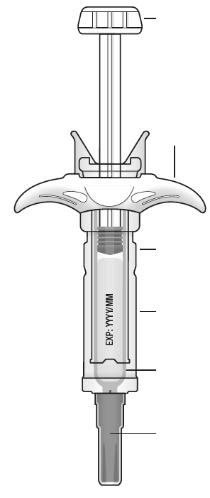  Kõlblikkusaeg etiketil  Sõrmepidemed  Süstli mahuti  Hall nõelakork  Oluline: hoidke hall nõelakork peal, kuni olete valmis süstima  Läbipaistev kaitsekate  Kolb  Ärge kunagi hoidke ega tõmmake kolvi. | 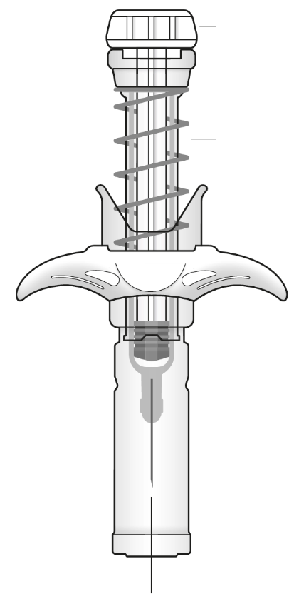  Kolb lukustub  Nõel tõmbub läbipaistva kaitsekilbi sisse  Ohutusvedru aktiveerub

Oluline
Lugege seda olulist teavet, enne kui kasutate Kefdensis süstlit, millel on automaatne nõelakaitse:
On oluline, et te ei proovi süstimist või ei süsti endale enne, kui arst või tervishoiutöötaja on teid koolitanud.
Kefdensis’t süstitakse nahaalusesse koesse (subkutaanne süst).
Ärge eemaldage halli nõelakatet süstlilt enne, kui olete süstimiseks valmis.
Ärge kasutage süstlit pärast selle kukkumist kõvale pinnale. Kasutage uut süstlit ja võtke ühendust oma arsti või tervishoiutöötajaga.
Ärge üritage aktiveerida süstlit enne süstimist.
Ärge üritage eemaldada läbipaistvat nõelakaitset süstlilt.
Küsimuste korral võtke ühendust oma arsti või raviasutusega.

Samm 1. Ettevalmistus
A |  | Võtke süstel pakendist välja ja pange valmis süstimiseks vajalikud tarvikud: alkoholilapid, vatipadjake või marlilapp, plaaster ja mahuti teravate esemete ära viskamiseks (ei sisaldu pakendis).
Hoidke süstlit enne süstimist ligikaudu 30 minutit toatemperatuuril, et süstimine oleks mugavam. Peske hoolikalt käsi seebi ja veega.

Asetage uus süstel ja muu vajalik puhtale, hästivalgustatud tööpinnale.
 | Ärge üritage süstlit soojendada kuumas vees või mikrolaineahjus.
 | Ärge jätke süstlit otsese päikesevalguse kätte.
 | Ärge raputage süstlit.
 | Hoidke süstlid laste eest varjatud ja kättesaamatus kohas.

B |  | Avage pakend, tõmmates katte pealt ära. Süstli pakendist välja võtmiseks võtke kinni süstli kaitsekattest.
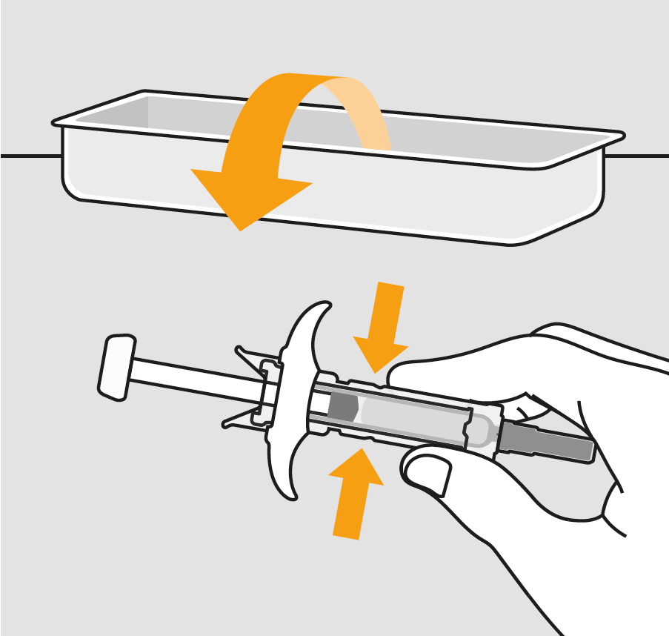
Ohutuse tõttu:
 | Ärge haarake kolvivarrest;
Ärge haarake hallist nõelakattest.
Haara siit

C | Kontrollige ravimit ja süstlit.
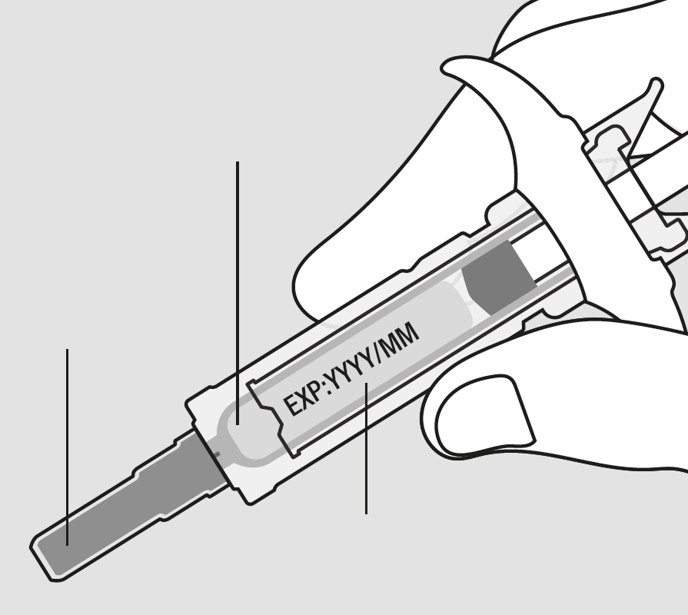
Hall nõelakork
Silt ja kõlblikkusaeg
Ravim
 | Ärge kasutage süstlit, kui
- ravim on hägune või sisaldab nähtavaid osakesi; see peab olema selge, värvitu kuni kergelt kollakas lahus;
- mis tahes süstliosa on mõranenud või katki;
- hall nõelakate puudub või on puudulikult kinnitatud;
- etiketil kõlblikkusajana märgitud kuu viimane päev on möödunud.
Kõikidel juhtudel võtke ühendust oma arsti või raviasutusega.

Samm 2. Valmis kasutamiseks
A | Peske hoolikalt käsi. Valmistage ette ja puhastage süstekoht.
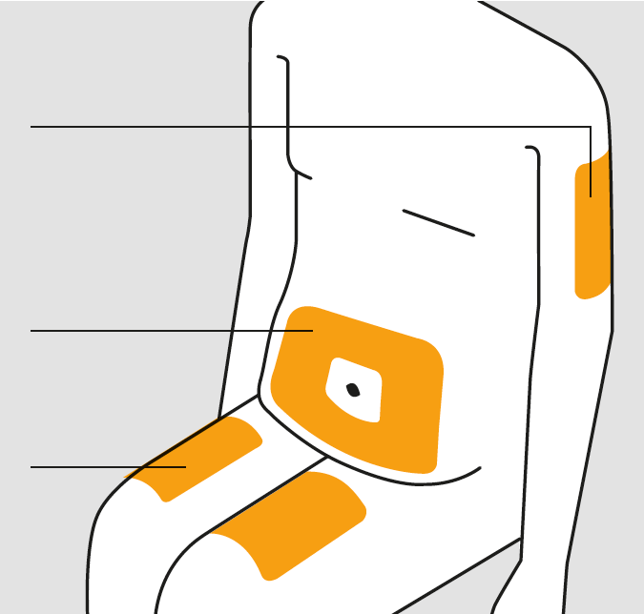
Reie ülaosa
Kõhu piirkond (kõht)
Õlavars
Võite kasutada:
- reie ülaosa;
- kõhupiirkonda, välja arvatud 5-sentimeetrine ala naba ümber;
- õlavarre piirkonda (ainult siis, kui teid süstib keegi teine).
Puhastage süstekoht alkoholilapiga. Laske nahal kuivada.
 | Ärge puudutage süstimiskohta enne süstimist.
 | Ärge süstige piirkonda, kus nahk on hell, verevalumitega, punetav või tihkestunud. Vältige süstimist armide või venitusarmide piirkonda.

B | Tõmmake hall nõelakate ettevaatlikult otse ära, suunaga teie kehast eemale.
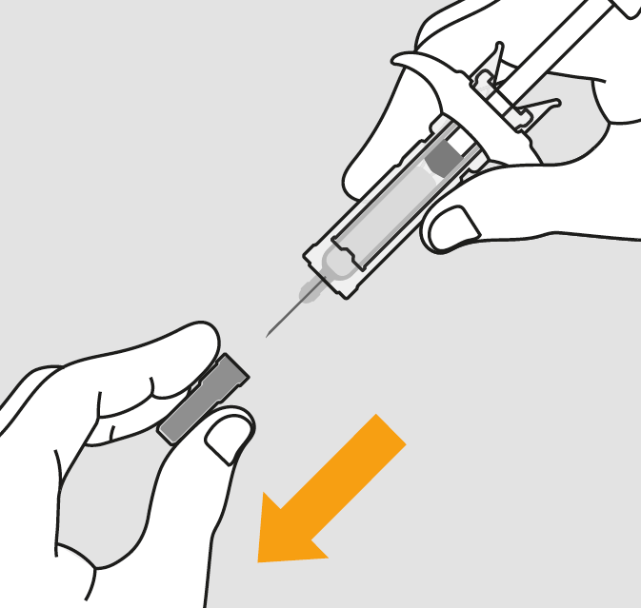

C | Pigistage süstekohta sõrmede vahel, et tekiks tugev nahapind.
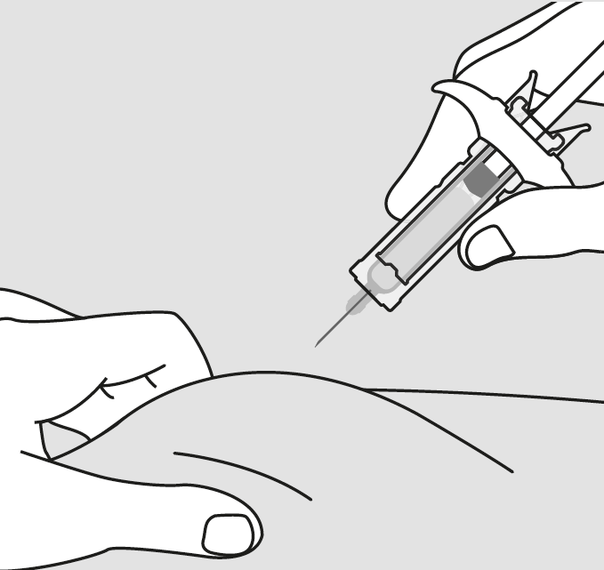
 | Süstimise ajal on oluline hoida nahk sõrmede vahele pigistatuna.

Samm 3. Süstimine
A | Hoidke nahk sõrmede vahele pigistatuna. TORGAKE nõel naha sisse.
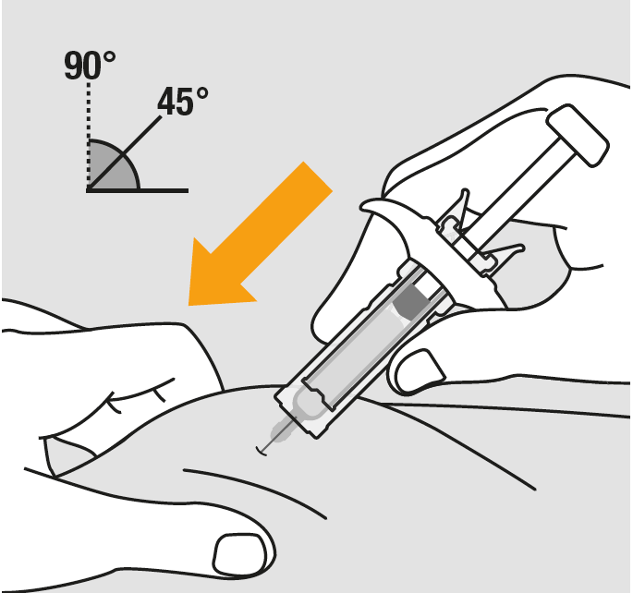
 | Ärge puudutage puhastatud nahapinda.

B | SURUGE kolbi aeglaselt ja ühtlaselt vajutades, suruge kolb lõpuni alla.
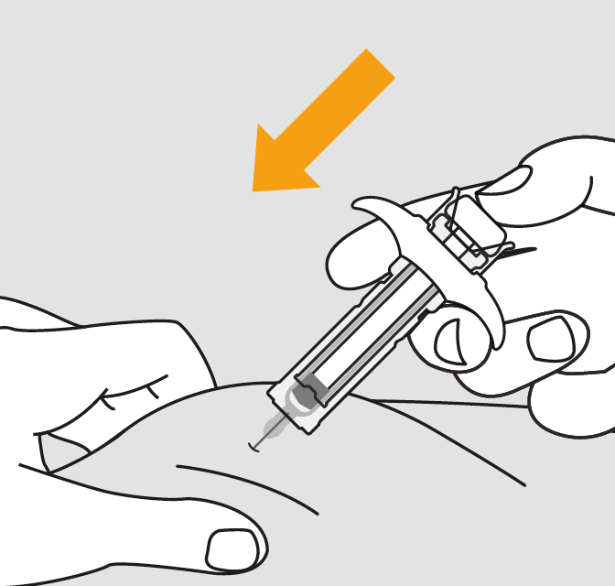

C | VABASTAGE pöial. Seejärel TÕSTKE süstal nahast välja.
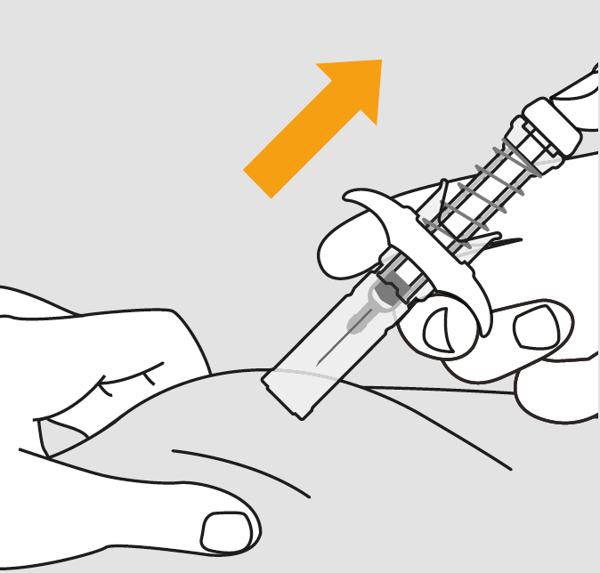
Pärast kolvi vabastamist süstli kaitsekate katab ohutult nõela.
 | Ärge pange halli nõelakatet tagasi kasutatud süstlile.

Samm 4. Lõpetus
A | Pange kasutatud süstel ja teised vahendid teravate jäätmete mahutisse.
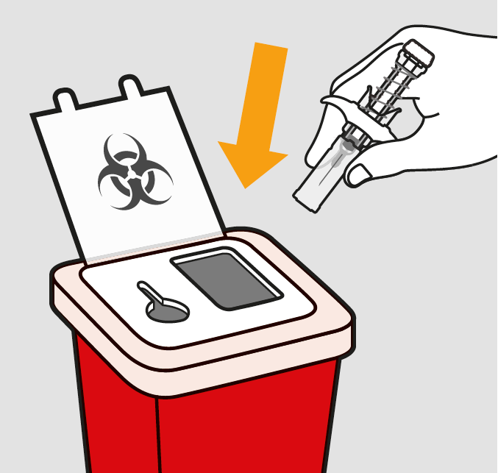
Ravimeid tuleb hävitada vastavalt kohalikele nõuetele. Küsige oma apteekrilt, kuidas visata ära ravimeid, mida te enam ei kasuta. Need meetmed aitavad kaitsta keskkonda.

Hoidke süstal ja teravad esemed jäätmete mahutis, laste eest varjatud ja kättesaamatus kohas.
 | Ärge kasutage süstlit korduvalt.
 | Ärge taaskasutage süstleid ega visake olmejäätmete hulka.

B | Kontrollige süstekohta.
Kui seal on verd, suruge süstekohta vatipadjakese või puuvillalapiga. Ärge hõõruge süstekohta. Vajadusel katke plaastriga.

